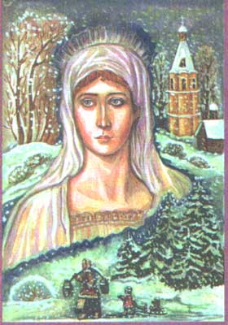 | Преподобномученица великая княгиня  ЕЛИЗАВЕТА ФЕДОРОВНА  По благословению архиепископа Пермского и Соликамского Афанасия  Художник А.Синицына  Автор Е.Григорьева  ГП “МОК-ЦЕНТР”  при участии издательства “Сатисъ”

Преподобномученица великая княгиня
ЕЛИЗАВЕТА ФЕДОРОВНА
Елена Григорьева
ДЕТСТВО И ЮНОСТЬ
В детстве Елизавета любила играть в больницу. Она рассаживала на кукольные диванчики своих кукол и начинала прием. Младшие сестры послушно выполняли ее поручения: накладывали повязки, давали лекарства. Елизавета относилась к делу со всей серьезностью. Ее мать—принцесса Алиса—часто навещала больных в домах инвалидов и всегда брала детей с собой. “Господь благословил труд и бедность, — говорила она,—но более всего любовь и сострадание к ближним”.
Елизавета была второй дочерью в семье великого герцога Гессен-Дармштадтского Людвига IV и принцессы Алисы, но с детства привыкла все делать сама. Мать приучила детей (а их было семеро!) убирать постели и топить камин, наводить порядок в комнатах и складывать одежду. Она знала об увлечениях своих детей и старалась развивать их таланты.
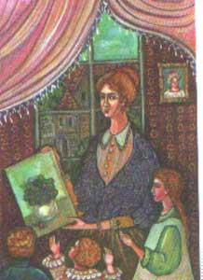
Елизавета очень любила цветы. Она привозила больным огромные букеты и, поставив их в воду, говорила: “Теперь вы обязательно поправитесь!”. Ей казалось, что красота и благоухание цветов помогает переносить боль. Вскоре у Елизаветы появились мольберт, кисти и краски. Свой первый рисунок—фиалки в вазе—она подарила матери. У девочки оказался отменный живописный дар, а любовь к цветам она сохранила на всю жизнь.
Когда ей исполнилось четырнадцать лет, от дифтерита умерла ее младшая сестра—четырехлетняя Мария, вслед за ней скончалась и мать, принцесса Алиса. Пред смертью она завещала дочери всегда и во всем брать пример со святой Елизаветы Тюрингенской, родоначальницы Гессенского дома.
—Ты носишь имя этой святой. Она избрала путь самоотречения и любви к ближнему...
Внезапно, словно что-то прочитав в глазах дочери, она прижала ее к себе и произнесла: “Помни, в какое бы время ты ни жила, это самый верный путь к Богу!”.
Для Елизаветы главными словами стали Опека и Забота. Они, словно две сестры, сопровождали ее всю жизнь. Елизавета сразу почувствовала себя взрослой: в ее поддержке нуждался сломленный горем отец, младшие сестры и брат. Забытые куклы, опустив кудрявые головки, скучали на диване; в стороне лежали мольберт и кисти.
После смерти матери Елизавету отправили к бабушке, королеве Виктории. Девочка очень тосковала по матери, и отец решил, что ей надо сменить обстановку. Воспитание и
образование Елизаветы завершилось в Англии, и английский язык она знала лучше родного немецкого.
В душе Елизаветы жила любовь к Господу. Утро начиналось с молитвы: она спрашивала у Бога, как ей лучше прожить этот день, какие дела сделать в первую очередь, как быть терпеливой с младшими сестрами? Ясные и точные ответы звучали в ее сердце, словно музыка, и она радостно спешила переделать все дела, чтобы вечером снова встретиться с Ним. Она благодарила Бога за прожитый день и обещала завтра стать лучше и совершеннее, чем сегодня. Когда это удавалось, ей казалось, что в сердце распустился прекрасный, благоухающий цветок...
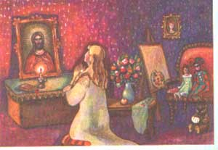
Елизавета была очень хороша собой. Многие предлагали ей руку и сердце, но все получали отказ. Когда ей исполнилось девятнадцать лет, из России приехал великий князь Сергей Александрович, сын императора Александра II и импфатрицы Марии Александровны. Елизавета познакомилась с ним еще в детстве, когда императрица, также происходившая из Гессенского дома, приезжала в Германию.
Юная принцесса и будущий векикий князь быстро подружились. Она показывала ему свой сад, а он рассказывал о загадочной заснеженной России. Букетик, который подарила ему Елизавета, Сергей Александрович хранил в Евангелии. Каждый раз, открывая эту Книгу, он вспоминал прекрасные глаза и улыбку далекой принцессы.
Теперь он приехал просить руки и сердца Елизаветы, и она приняла его предложение.
ВЕЛИКАЯ КНЯГИНЯ
“В Петергофе недолго пришлось ждать на станции, скоро подошел поезд невесты. Она показалась рядом с императрицей, и всех нас словно солнцем ослепило. Давно я не видывал подобной красоты. Она шла скромно, застенчиво, как сон, как мечта” (Из дневников великого князя Константина Константиновича).
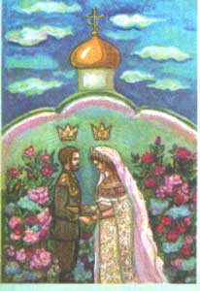
3 июня 1984 года принцесса Гессенская Елизавета обвенчалась в Санкт-Петербурге с великим князем Сергеем Александровичем и стала великой княгиней Елизаветой Федоровной.
Для великой княгини все было новым: и язык, и быт, и особенности православной веры. В протестантской кирхе кроме кафедры и креста с надписью “Бог есть любовь” не было ничего. Когда Елизавета Федоровна жила в Германии, ей это нравилось: казалось, ничто не отвлекает от размышлений о Боге. Но здесь, в православном храме, она ощутила живое присутствие Христа. Она видела, какими люди входили в храм и с какими лицами выходили после причастия. Словно что-то важное и таинственное коснулось их душ. Как хотелось Елизавете Федоровне стать причастной этой тайне!
Великая княгиня стала изучать православный катехизис, толкование Библии, и с каждой минутой в ней зрело желание перейти в православную веру.
В 1880-х годах Сергей Александрович и Елизавета Федоровна побывали в Иерусалиме. Они посетили храм Марии Магдалины, который расположен на склоне Елеонской горы. Красота и благодать этого места настолько поразили княгиню, что она сказал амужу: “Как бы я хотела бьпъ похороненной здесъ!” Она и не подозревала, что ее слова станут пророческими.
Елизавета Федоровна написала отцу, что долго молилась Богу указать ей правильный путь и поняла, что только в православии она найдет сильную веру и подлинную радость. Она просила отца благословить ее на этот шаг. “Прошу, прошу по получении этих строк простить Вашу дочь, если она Вам доставит боль. Но разве вера в Бога и вероисповедание не являются одним из главнейших утешений этого мира?” —писала она. Отец ответил, что ее решение приносит ему страдание и он не может дать ей благословение. Елизавета Федоровна считала грехом оставаться в старой вере, когда ее душа полностью принадлежала новой. “Разве стану я худшей дочерью, если поступлю по совести, так, как велит мне сердце?”—размышляла она.
25 апреля, в Лазареву субботу, она перешла в православную веру с прежним именем Елизавета, но уже в честь святой праведной Елизаветы, матери Иоанна Предтечи.
В 1891 году великого князя Сергея Александровича назначили генерал-губернатором Москвы. С этого момента жизнь великой княгини резко изменилась. У супруги генерал-губернатора появились новые обязанности. По вечерам она устраивала приемы, танцевала на балах, а днем много занималась благотворительностью—посещала больницы для бедных и приюты для беспризорных детей. Она помнила завет матери: самый близкий путь к Богу—самоотречение и служение ближним.
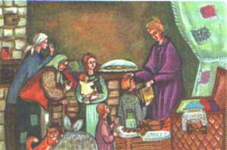
Бедные, испуганные, забитые дети трущоб не вызывали в ней брезгливости. Каждый день она привозила им еду, деньги, одежду. Самых маленьких брала на руки, целовала им пальчики и называла “мой ангел”.
Когда началась русско-японская война, Елизавета Федоровна отправляла на фронт Евангелия, иконки, молитвенники.
Она знала силу молитв и ощутила помощь святых. Огромное впечатление произвело на нее, когда в Сарове на ее глазах исцелилась немая девочка. Елизавета Федоровна видела, как после прославления преподобного Серафима Саровского мать девочки отерла своим платком раку с его мощами, а потом—лицо своей дочери. В тот же миг девочка заговорила.
ГИБЕЛЬ ВЕЛИКОГО КНЯЗЯ
Год 1905-й стал для Елизаветы Федоровны самым страшным. Эсеры приговорили ее мужа, великого князя Сергея Александровича, к смерти, потому что он считал, что к революционерам надо применять самые жесткие меры. Княгиню, зная о ее добром сердце и милосердных делах, террористы решили не трогать, опасаясь возмущения простых людей. Елизавета Федоровна стала получать анонимные письма, в которых ей советовали не сопровождать своего мужа, если она хочет остаться в живых. Но террористы плохо знали княгиню. С этой минуты она почти не разлучалась с мужем, став для него настоящим ангелом-хранителем.
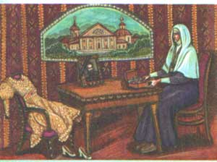
18 февраля 1905 года Елизаветы Федоровны не оказалось рядом. В тот день и случилось страшное: в карету, где находился великий князь, бросили бомбу. Мужество, с которым Елизавета Федоровна встретила смерть мужа, поразило многих. Раненная в самое сердце, она не думала о себе, ее мысли были о тех, кто мог пострадать еще. Первым делом она написала письмо сестре, императрице Александре Федоровне, чтобы та ни в коем случае не приезжала на похороны: террористы могли воспользоваться моментом и совершить покушение на ее супруга—императора Николая П. Вечером она приехала к раненому кучеру великого князя Андрею со словами: “Он послал меня к вам!” Преданный кучер, успокоенный, что Сергей Александрович жив, скончался в ту же ночь.
На третий день после смерти мужа она отправилась в тюрьму, где содержался убийца—террорист Иван Каляев.
Она приехала с единственной целью: облегчить его душу. “Я привезла вам прощение от Сергея Александровича и умоляю об одном: покаяться в содеянном!” Однако Каляев от покаяния отказался. Уходя, Елизавета Федоровна оставила в камере Евангелие и иконку—говорят, что перед казнью он все-таки взял ее в руки. Княгиня была столь великодушна, что просила императора Николая II о помиловании преступника, но прошение было отклонено, и Каляев казнен.
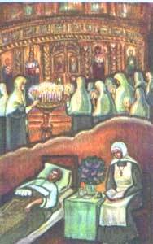
Сергея Александровича погребли в маленькой церкви кремлевского Чудова монастыря. Сорок дней совершались заупокойные молитвы, и на каждой присутствовала великая княгиня. В одну из таких ночей, находясь у мощей святителя Алексия, она почувствовала удивительную благодать. В глубине души она уже решила посвятить всю оставшуюся жизнь Богу, но теперь ее желание укрепилось: благодать Духа Святого как-то по особому коснулась ее сердца и уже не покидала его.
ОБИТЕЛЬ МИЛОСЕРДИЯ
Мы не знаем, как и когда у великой княгини зародилась мысль создать обитель милосердия, но в 1908 году работа над проектом шла полным ходом. Елизавета Федоровна приобрела на Большой Ордынке в Москве усадьбу с четырьмя домами и садом. В одном из них была устроена столовая для сестер, в другом—церковь и больница, рядом —амбулатория для приходящих больных. Больничный храм был освящен во имя святых евангельских сестер Марфы и Марии. Впоследствии на территории усадьбы был построен собор во имя Покрова Пресвятой Богородицы, освященный в 1912 году.
10 февраля 1909 года Елизавета Федоровна оставила свой кремлевский дворец и поселилась с несколькими сестрами на Большой Ордынке. Она вошла в мир, который считала более великим — мир бедных и страдающих.
Она решила посвятить обитель Марфе и Марии. Елизавете Федоровне были близки обе: Марфа со своей заботливостью и Мария с тишиной в сердце и умением слушать Бога. Она мечтала, чтобы обитель милосердия стала настоящим домом Лазаря, в котором мирно уживались две сестры—Марфа и Мария, Помощь и Молитва.
День в Марфо-Мариинской обители был расписан по часам: в 7.30 утра читалось молитвенное правило, затем— служение в больнице для бедных, днем—трапеза с чтением житий святых, в пять часов вечера в храме служили вечерню с утреней. В девять часов вечера читалось вечернее правило, после чего сестры, получив благословение настоятельницы, расходились по своим кельям.
Настоятельницу называли не иначе как Великая матушка. Для больных, которых бесплатно лечили в больнице обители, она была просто Матушкой. Так же звали ее и обитатели Хитрова рынка, где она собирала сирот и устраивала их в приюты. Великая княгиня, ставшая Матушкой, никогда не забывала слова Иисуса: “Не здоровые имеют нужду во враче, но больные” (Мф 9:12). Она помогала больным паломникам, устраивала дома призрения дня инвалидов и сирот. Каждого, кто нуждался в ее помощи, она почитала “как бы богом после Бога”, в каждом находила что-то хорошее. Матушка стала духовной опорой для многих, при этом сама отличалась крайним смирением—без благословения своих духовных отцов из Зосимовой пустыни она не начинала ни одного важного дела.
“Время летит так незаметно, что уже не различаешь ни дней, ни лет, все сливается в один миг молитвы и милосердия... Сегодня двадцать пять лет, как я присоединилась к нашей возлюбленной Церкви... Все сливается в глубочайшей благодарности Богу, нашей Церкви и тем благородным примерам, которые я могла видеть в истинно православных людях. И я чувствую себя настолько ничтожной и недостойной безграничной любви Божией и той любви, которая меня окружала в России,—даже минуты скорби были освящены таким утешением свыше, а мелкие недоразумения, естественные для людей, с такой любовью сглаживались, что я могу сказать одно: “Слава Богу за все, за все”. (Из письма Елизаветы Федоровны императору Николаю II 13 апреля 1916 года).
ПУТЬ К СВЯТОСТИ
Первое время после Октябрьского переворота обитель не трогали. Но в апреле 1918 года к воротам подъехала машина с комиссаром и красноармейцами-латышами. Они приказали Елизавете Федоровне ехать с ними. Матушка собрала сестер в церкви и дала им последнее благословение. Сестры плакали, чувствуя, что видят свою настоятельницу в последний раз. Все знали об аресте Царской семьи и понимали, что та же участь ожидает и великую княгиню: Елизавета Федоровна принадлежала к Императорской фамилии и была родной сестрой супруги Николая П.
С великой княгиней поехали две сестры: Варвара Яковлева и Екатерина Янышева. По дороге в ссылку Матушка написала в обитель письмо—в этот страшный для нее час она думалаоних, своих “цыплягочках”. “Сплотгитесьи будьте как одна душа, вся для Бога, и скажите, как Иоанн Златоуст: “Слава Богу за все!”. Она писала, чтобы они не падали духом ради Бога, Который один их укрепит. “Вы помните, как я боялась, что вы слишком в моей поддержке находите крепость для жизни, иявам говорила: “Надо больше прилепиться к Богу”.
Последние месяцы своего земного пути великая княгиня провела под арестом в помещении школы на окраине уральского города Алапаевска. Она понимала, что конец близок и поэтому все время посвящала молитве: в ней она находила терпение и силу перенести грядущие страдания. Сестер, сопровождавших ее, чекисты хотели отпустить на свободу. Они пугали их пыткам и мучениями, которые ожидают узников. Однако Варвара осталась непреклонной и разделила судьбу своей сестры и настоятельницы.
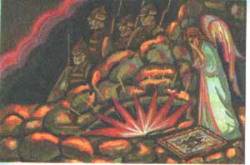
Ночью 18 июля, в день обретения мощей Преподобного Сергия Радонежского, великую княгиню и сестру Варвару с другими узниками—членами Императорского дома —сбросили в глубокую шахту старого рудника. Говорят, что Елизавета Федоровна успела произнести молитву: “Господи, прости им, ибо не ведают, что творят”.
Забросав шахту ручными гранатами, чекисты уехали.
Один из свидетелей зверского убийства слышал из глубины шахты пение Херувимской песни—ее пели новомученики российские перед вратами вечности.
О чем думала великая княгиня в эти последние мгновения? Как Мария, она уже была с Господом—ее пальцы оказались сложенными для кресгного знамения. Как Марфа, она заботилась о ближнем: рядом с ней нашли тело великого князя Иоанна Константиновича с перевязанной головой. Даже здесь, в глубине шахты, израненная и переломанная, она пыталась облегчить страдания ближнего.
В октябре в Алапаевск вошли войска адмирала Колчака. Тела великой княгини, сестры Варвары и великих князей были извлечены из шахты и похоронены в склепе Свято-Троицкого собора в Алапаевске. Однако при приближении Красной армии в 1919 году игумен Пермского скита Серафим повез их на восток. После долгого путешествия они оказались в Русской миссии города Пекина в Китае.
Все это время, несмотря на долгое путешествие в жару и холод, тело святой мученицы сохранилось нетленным и источало благовонное миро.
Наконец в 1921 году гробы Елизаветы Федоровны и сестры Варвары перевезли в Иерусалим. Они покоятся в усыпальнице храма святой равноапостольной Марии Магдалины в Гефсимании, как хотела сама Елизавета Федоровна.
В Москве, на Большой Ордынке, снова возродилась Марфо-Мариинская обитель. Возле храма Марфы и Марии стоит белая статуя прекрасной молодой женщины в монашеском облачении. Рядом с ней всегда цветут фиалки...
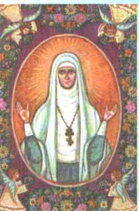
В 1992 году Собор Русской Православной Церкви причислил к лику святых великую княгиню Елизавету Федоровну и инокиню Варвару. День их памяти —18 июля по новому стилю.

